физические процессы стабилизации плазмы в неоднородном магнитном поле и многофункциональный экспериментальный стенд с широкой вариацией магнитной конфигурации
М.М. Цвентух, Г.В. Крашевская*
Физический институт им. П.Н. Лебедева РАН, 119991 Москва, Ленинский пр-т 53
*Национальный исследовательский ядерный университет МИФИ, 115409 Москва,
Каширское шоссе 31
Поиск оптимальных магнитных конфигураций для удержания плазмы актуален с различных позиций. Это и многочисленные применения магнитных ловушек, например, как источников нейтронов или многозарядных ионов, так и фундаментальные вопросы динамики плазмы в неоднородных магнитных полях.
В [1] был установлен эффект пикирования предельных конвективно-устойчивых профилей давления плазмы при комбинации выпуклых и вогнутых участков магнитной силовой линии – при «комбинации» стабилизации плазмы сильной и знакопеременной кривизной магнитных силовых линий. Ход профиля давления плазмы приобретает при этом характерный скачек, похожий по своему виду на внутренний транспортный барьер, наблюдаемый в перспективных режимах на крупных термоядерных установках.
Суть эффекта пикирования в том, что частицы на выпуклых и вогнутых участках силовой линии дрейфуют в противоположные стороны, из-за чего частично компенсируется наведенный неустойчивостью объемный заряд, таким образом, для инициирования неустойчивости требуется более высокий градиент давления плазмы. При этом конфигурации, в которых данный эффект может проявляться, включают самые простые магнитные ловушки – осесимметричные тандемы пробкотрон–касп.
В экспериментальной ловушке Магнетор с ЭЦР плазмой удерживаемой в неоднородном поле двух токовых витков было получено центрально–пикированное распределение плотности плазмы, соответствующее расчетам по конвективной устойчивости [2,3]. Предлагается добавить к основной конфигурации набор витков различного радиуса, с возможностью создания с их помощью полей до уровня ~1 кГс, который позволит воспроизводить представленные на рис. 1 магнитные конфигурации и экспериментально наблюдать пикирование профиля давления плазмы. Работа поддержана РФФИ, гранты № 12-02-31624 мол_а и 12-08-33031 мол_а_вед.

1) 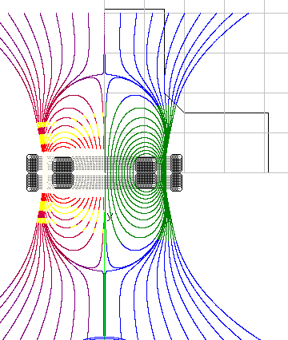 2) 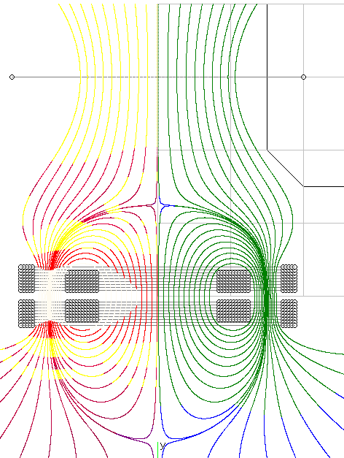 3) 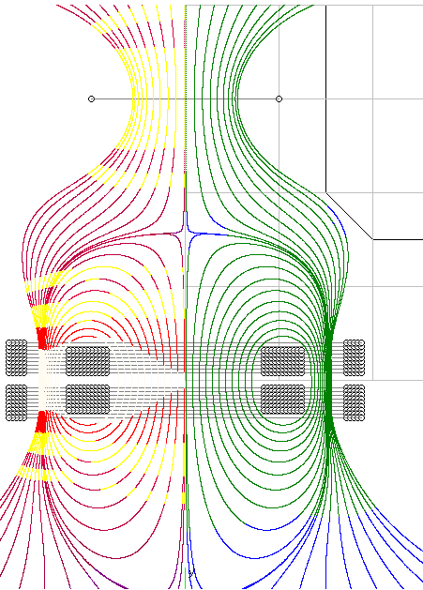 4) 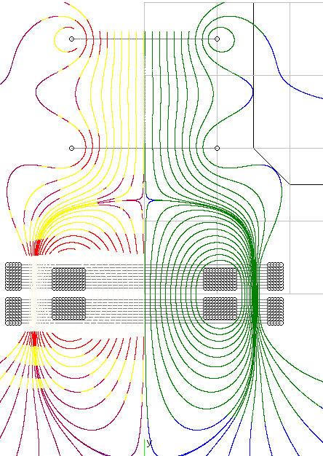 5) 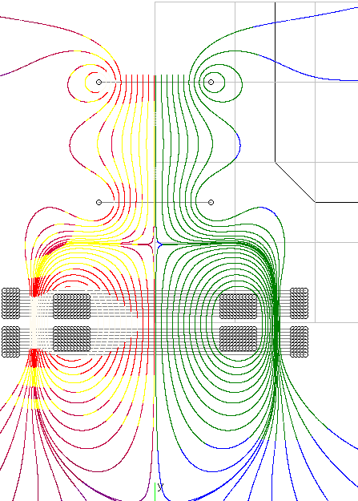
Рис. 1. Магнитные конфигурации в сечении r-z, 1 – основная (из двух коаксиальных, копланарных токовых катушек с противоположными токами), 2–5 – с добавлением внешних витков соосных с основными
Литература
- M.M. Tsventoukh 2011 Nucl. Fusion 51 112002, Online at stacks.iop.org/NF/51/112002
- G.V. Krashevskaya et al 2007 Proc. of 28th ICPIG p. 393
- Цвентух М.М. 2010 Физика плазмы 36 934-948

